Лабораторная работа №3

1. Подготовка.

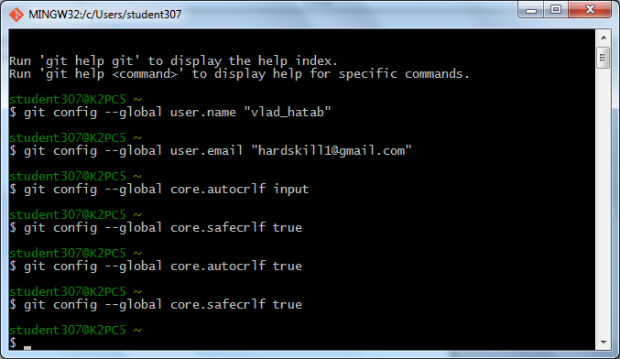

3.Создание проекта.

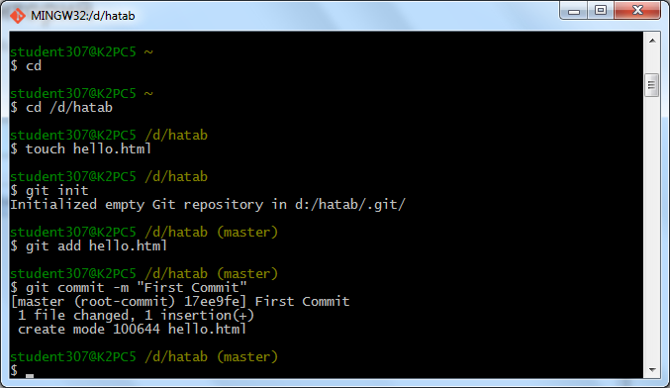

4. Проверка состояния.

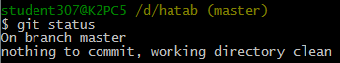

5. Внесение изменений.

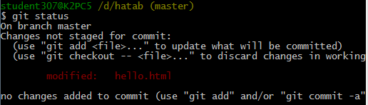

6.Индексация изменений.

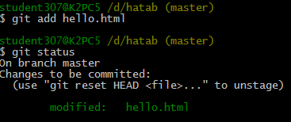

7.Индексация и коммит.

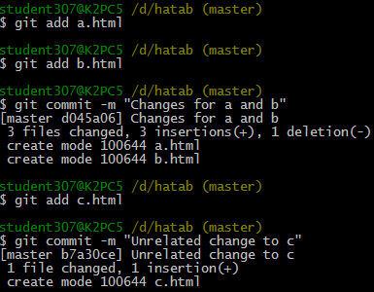

8.Коммит изменений.

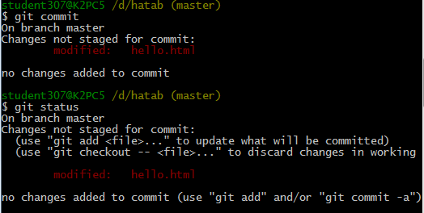

9. Изменения а не файлы.

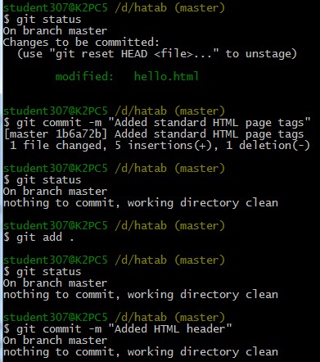

10. История.

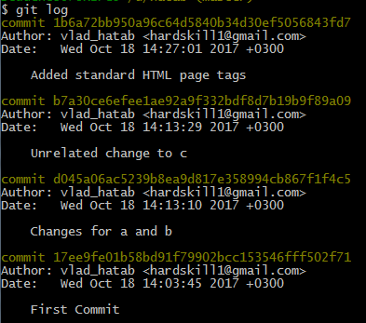

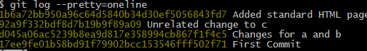



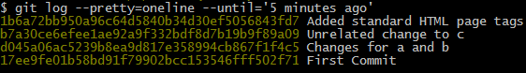

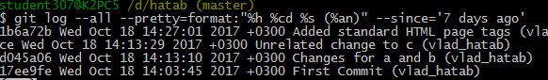

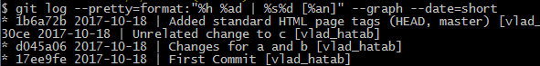

11. Алиасы.

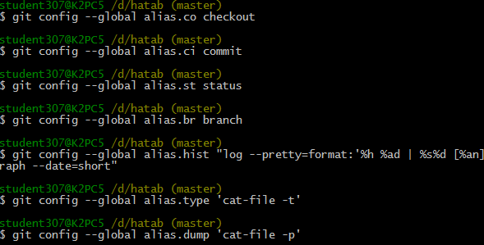

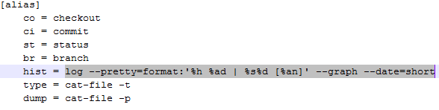

12. Получение старых версий.

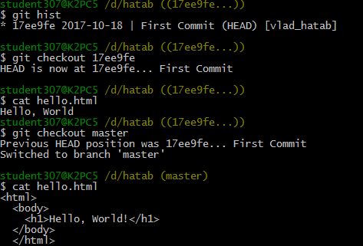

13. Создание тегов версий.

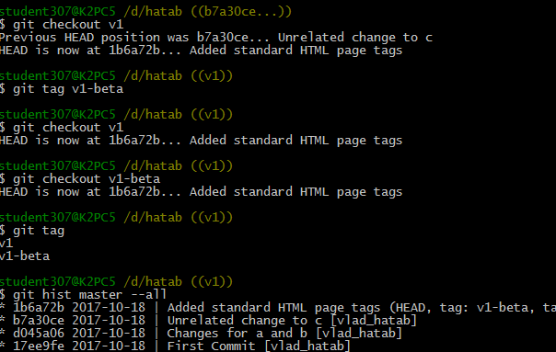

14. Отмена локальных изменений до индексации.

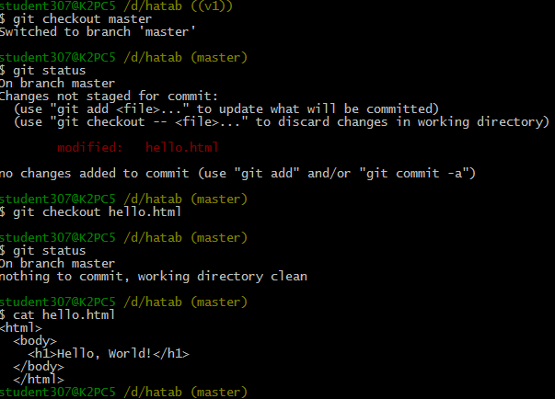

15. Отмена проиндексированных изменений перед коммитом.

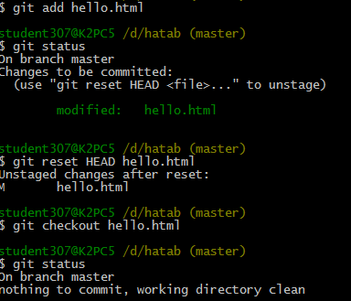

16. Отмена коммитов.

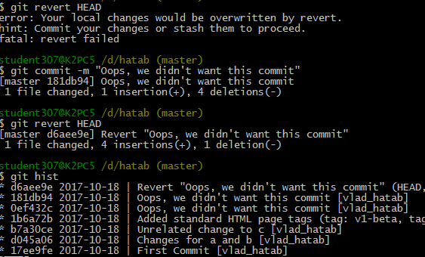

17. Удаление коммитов из ветки.

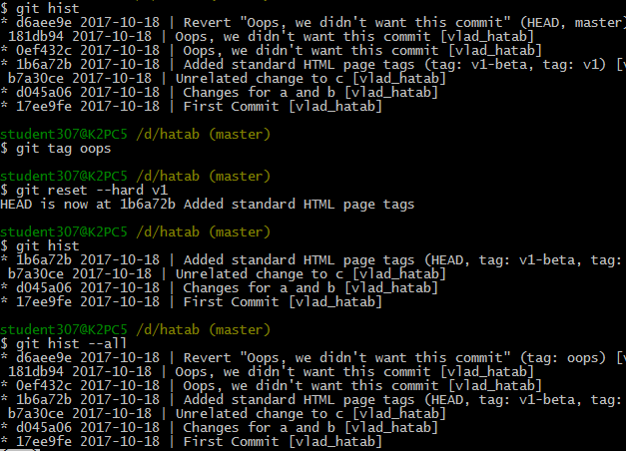

18. Удаление тега OOPS

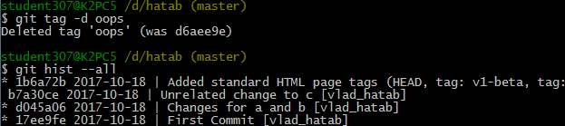

19. Внесение изменений в коммиты.

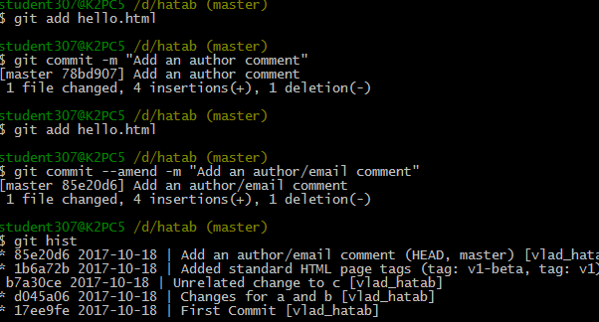

20. Перемещение файлов.

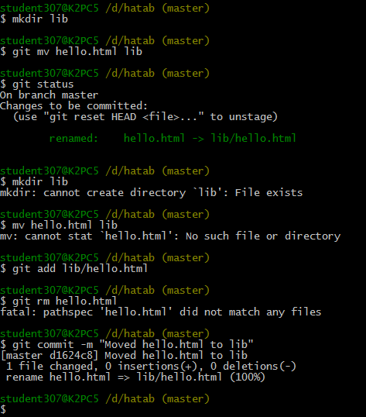

21. Подробнее о структуре.

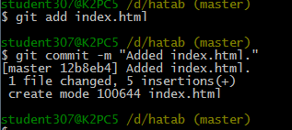

22. Git внутри: Каталог .git

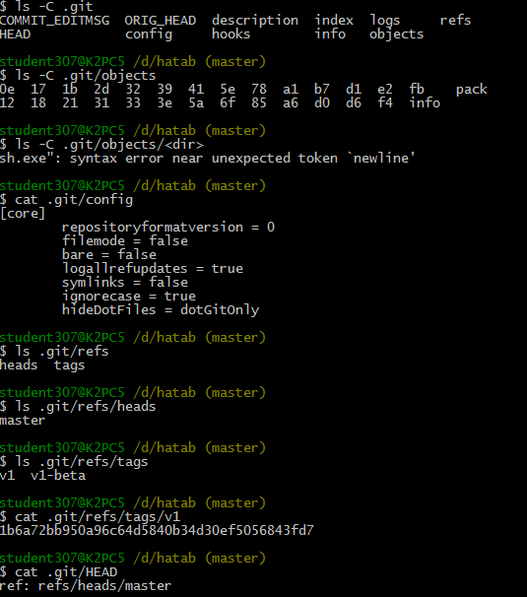

23.Git внутри работа непосредственно с обьектами git.

